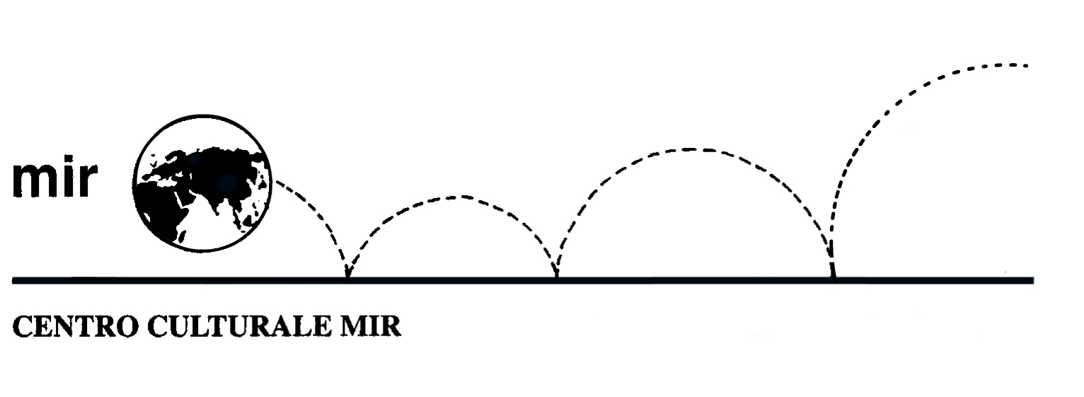

DOMENICA 6 MAGGIO 2012

I GIGANTI DELL’AVANGUARDIA: Miró, Mondrian, Calder e

le collezioni Guggenheim.

VERCELLI Arca – ex Chiesa di San Marco

“I giganti dell’Avanguardia: Miró, Mondrian, Calder e le collezioni Guggenheim” è la quinta esposizione del fortunato ciclo ideato e curato da Luca Massimo Barbero per il Comune di Vercelli, in collaborazione con la Collezione Peggy Guggenheim. La mostra raccoglie circa quaranta opere che ricostruiscono cronologicamente la carriera artistica dei “giganti dell’avanguardia”, dagli esordi alla celebrità. I tre artisti emergono prepotentemente dalle collezioni in mostra: il poetico surrealismo di Joan Miró, la pura astrazione di Piet Mondrian e la scultura di Alexander Calder, con le sue componenti surrealiste e astratte, entrambe riflesso dell’immaginario artistico dei due pittori. Le opere in mostra, alcune per la prima volta esposte in Italia, provengono dalla Fondazione Solomon R. Guggenheim di New York e di Venezia, dalla Calder Foundation di New York, dal Gemeentemuseum de L’Aja e dal Palazzo Collicola Arti Visive – Museo Carandente di Spoleto. L’occasione è unica per ammirare le opere di tre grandi personalità del Novecento, che, con fantasia poetica, ricercatezza visiva e giocosità immaginifica hanno percorso da protagonisti il XX secolo.

PROGRAMMA

Il tragitto sarà effettuato con mezzi propri.

Chi avesse bisogno di un passaggio è pregato di segnalarlo all’atto dell’iscrizione.
Il ritrovo dei partecipanti è fissato alle ore 9.15 davanti all’hotel Europa di Novara. Da lì partiremo in macchina per raggiungere Vercelli.

N.B: Chi raggiungerà direttamente Vercelli senza presentarsi al ritrovo all’hotel Europa è pregato di avvertire all’atto dell’iscrizione.
Il luogo del ritrovo in questo caso sarà la sede della mostra, P.za San Marco 1, alle ore 10.15.

A Vercelli, presso la sede dell’ARCA, ex Chiesa di San Marco (Piazza San Marco 1), alle 10.30 inizierà la visita guidata della Mostra “I giganti dell’Avanguardia: Mirò, Mondrian, Calder e le collezioni Guggenheim” della durata di circa un’ora.

Costo del biglietto d’ingresso alla mostra comprensivo di prenotazione, visita guidata e auricolare:
€ 15,00 per persona

n° partecipanti: min. 20 – max. 25

Iscrizioni: entro giovedì 5 aprile 2012 (salvo raggiungimento n° max partecipanti).
Si raccomanda di rispettare i termini di iscrizione, prenotando presso la nostra sede di C.so Cavallotti 19, Novara – tel. 0321.393652 (dal lunedì al venerdì ore 16.00-19.30).

Centro culturale MIR – Corso Cavallotti 19, Novara
Tel. 0321.393652
www.mirnovara.it
e-mail: info@mirnovara.it

